МЧ ходят в гости.

Закреплять знания детей о переходе веществ из одного агрегатного состояния в другое. Формировать представление детей о разнообразии неживой природы на Земле.

Ход игры.

Дети получают картинки с веществами и разбегаются по своим домикам (см. игра «Где живут МЧ»). По команде воспитателя дети переходят из домика в домик в соответствии с возможностью изменения агрегатного состояния вещества на своей карточке. Например:
- Я – жидкое молоко. Я могу замерзнуть на морозе, поэтому перехожу к твердым веществам.
- Я – твердая сосулька. Я могу растаять, поэтому я пойду в гости к жидким веществам.
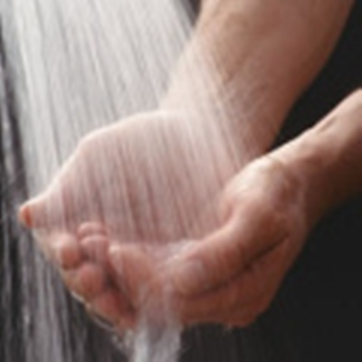 | 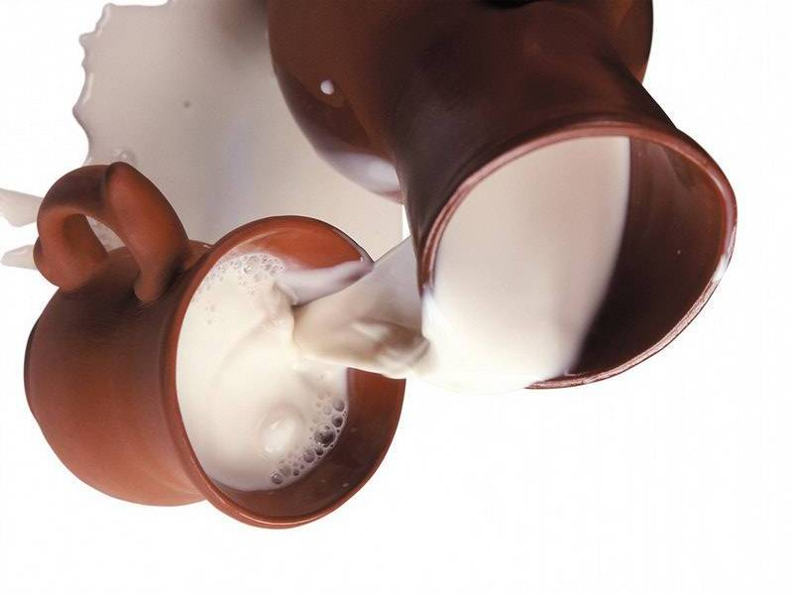
 | 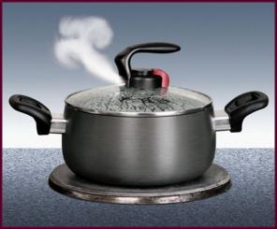
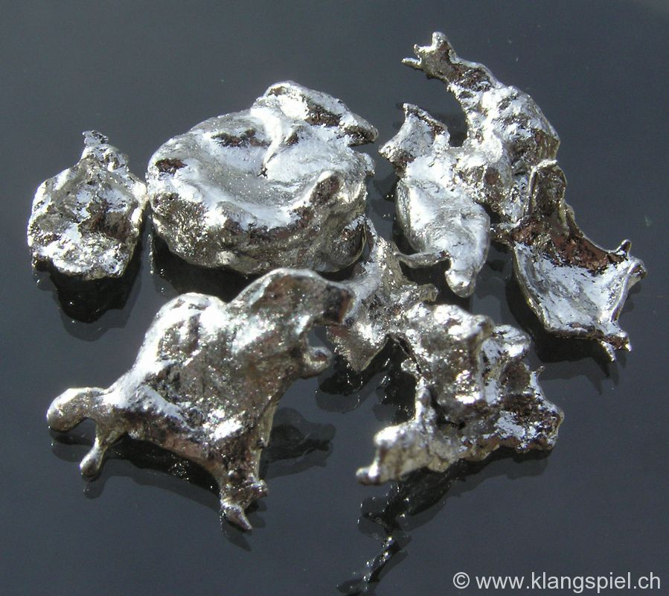 | 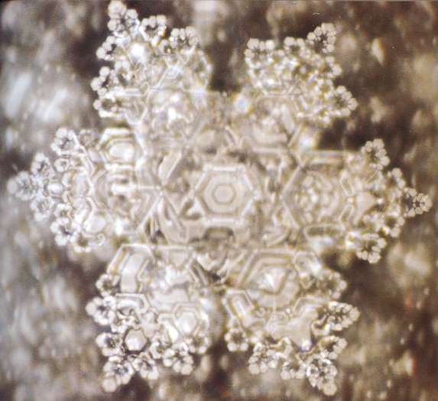
 | 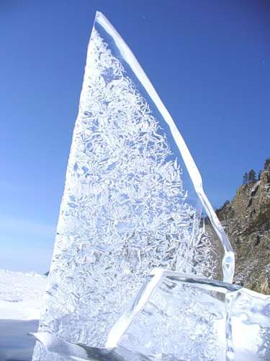
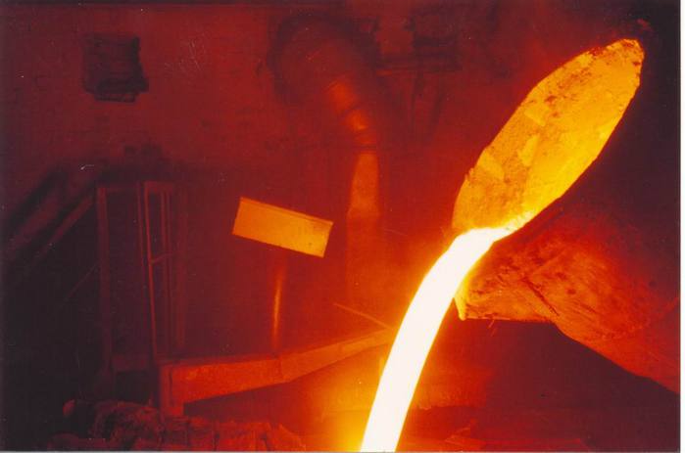 | 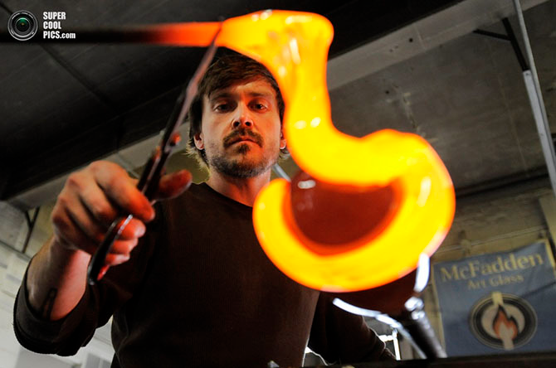
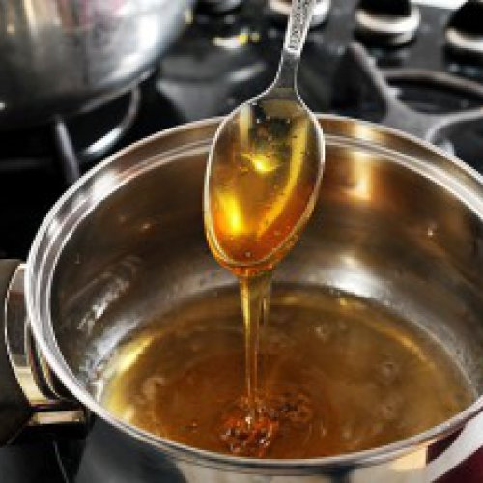 | 